Приложение № 12
к постановлению Администрации Алнашского района
от 27.01.2015 года № 55

ГРАФИК
приема пищи ЕДДС муниципального образования
«Алнашский район»
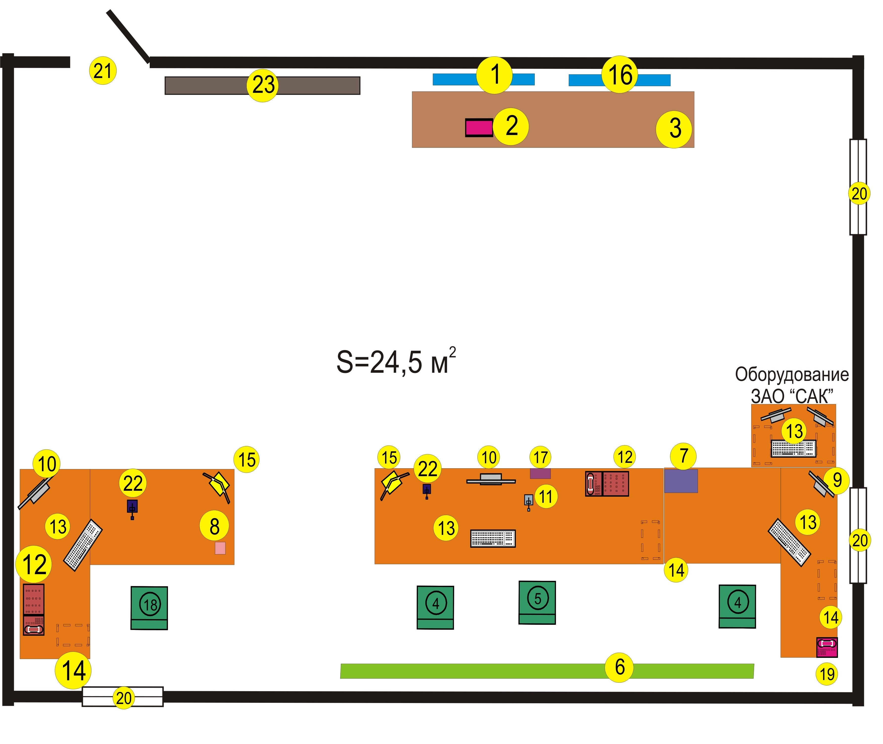
Обед | Ужин
12.00 – 12.30 | 19.00 – 19.30

Начальник сектора по делам ГО и ЧС
Администрации Алнашского района С.А. Шишов
«___» января 201__г.

